**城南・ふれあいフォーラム第8回開催のご案内**



♬♬♬♬♬♬♬♬♬♬♬♬♬♬♬♬♬♬　**「みち」　と　「まち」**　♬♬♬♬♬♬♬♬♬♬♬♬♬♬♬♬♬♬

＜そこに住んでいる人たちみんなで考える（part3）＞

商業軸としてのみち、住宅地とのかかわりについてその可能性と問題点を探る

　（CPD 3単位申請中）

主催 ： （公社）日本建築家協会関東甲信越支部城南地域会

城南・風景とまちづくりクラブ

後援 ： 品川区・大田区

主旨：

当地域会ではこれまで延焼遮断帯計画道路と住宅密集地の防災、そして空き家問題、少子高齢化、商店街など、みちとまちづくりに関連付けたフォーラムを開催し、その解説と意見交換を行ってきました。このたび、その延長線上にpart3として都内でも存在感のある有数の商店街を持つ城南地域にその内容を深掘りし、住宅地との関連を歴史・文化や経済活動から紐解いて未来の姿を見てみようと企画しました。

今回も第6回の「みちとまち」part 1にてご講演いただきました埼玉大名誉教授の岩見良太郎氏をお招きし、数多くの地域社会の問題の解決にかかわってこられた事例を参考に解説いただきます。講演の後、コメンテーターを交えた意見交換の場を設けております。会場の参加者からの忌憚のないご意見をいただき熱い議論を交わしたいと考えております。

年末のお忙しいところではございますが、多数ご参加くださるようご案内申し上げます。

　　　【記】

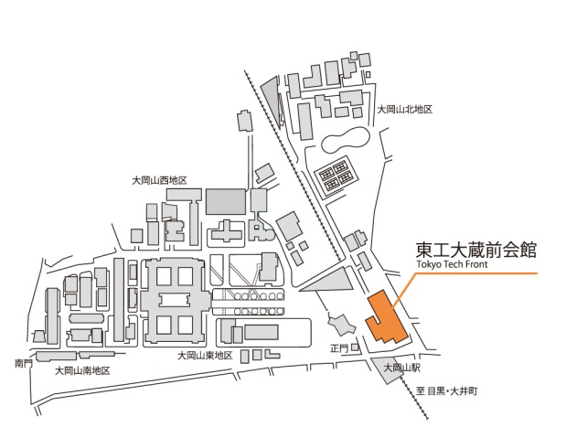日時　：　2018年12月15日（土）13：30～16：45（13：00受付開始・・予定）

会場　：　東工大蔵前会館１F　ロイヤルブルーホール　（右図）

目黒区大岡山2丁目12－1 （東急目黒線大井町線大岡山駅前）

会費　：　無料　（募集人員70名）

申し込み締め切り　：　18年11月30日

進行　：　13：30開演16：45終了

（途中10分間の休憩を予定）

開会挨拶：　　松本 裕 城南地域会代表

大岡山駅

講　　　演：　　岩見良太郎　　埼玉大名誉教授

「みちとまち」づくりを考えるpart3

討　　　論：　　講演者の岩見氏を交えてこの分野での専門家や会場の一般参加者からの意見を頂き本テーマに沿った討論を行います。

ｺｰﾃﾞｨﾈｰﾀｰ： 松本　裕（城南地域会代表）　　　　　　　　　　　　　　　　　（敬称略）

品川区・大田区からの挨拶

閉会挨拶：　椎名政夫　　城南地域会顧問

**どなたでも参加いただけます。**

**参加ご希望の方は裏面に従ってFAX又はメールにてお申込み下さい。多数のご参加をお待ちしております。**

**FAX**

**０３－３４７３－９５２６**

**城南・ふれあいフォーラム第８回申込書**

お　　：　　　　　　　　　　　　　　　　　　　　　　　　　　　　年齢：　　　　　　　　才

ご　住　所：〒

TEL：FAX：　　　　　　　　　　　　　　　　　　　　　　　　E-mail：

同時ご参加者氏名

　　　　　　　　　　　　　　　　　　　　　　　　　　　　　　　　　　　　　　　　計　　　　名

(公社)日本建築家協会(JIA)関東甲信越支部城南地域会／城南・風景とまちづくりクラブ

事務局：東京都品川区上大崎2-13-18三樹ビル706　　FAX：03-3473-9526

E-mail：bureau@jia-johnan.jp

**締め切り日**

**上記内容を添えて下記宛Eメール若しくはFAXにて１１月３０日までにお申し込みください。**

**岩見良太郎 名誉教授（工学博士）プロフィール**

【略歴】

昭和44 年 5 月　東京大学工学部都市工学科卒業

昭和53 年 3 月　東京大学大学院工学系研究科博士課程修了（工学博士）

昭和57 年 4 月　青森大学経営学部経営学科助教授

昭和63 年10 月　都留文科大学文学部社会学科教授

平成 6 年 4 月　埼玉大学経済学部教授

平成23年 3 月　埼玉大学定年退職、埼玉大学名誉教授

【近年の代表的著作】

□『日本の都市法Ⅰ』、『日本の都市法Ⅱ』（共著、東京大学出版会、2001）

□『「場所」と「場」のまちづくりを歩く』（麗澤大学出版会、2004年）

□『社会環境設計論への招待』（共著、八千代出版、２００５年）

□「東京都市再生――その戦略と矛盾」『石原都政の検証』（青木書店、２００７年）

□『場のまちづくりの理論 : 現代都市計画批判』（日本経済評論社、２０１２年）

□『再開発は誰のためか　住民不在の都市再生』（「日本経済評論社、２０１６年」）

□『豊洲新市場・オリンピック村開発の「不都合な真実」』（共著、自治体研究社、２０１７年）